Бузина (Sambucus)

Бузина черная «Блэк Бьюти» (Sambucus nigra ‘Black Beauty’)
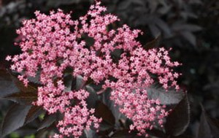
Быстрорастущий кустарник, достигающий 3- 4 м высоты. Побеги довольно грубые, жёсткие, разветвленные. Листья перистые, с темно-пурпурной окраской вплоть до чёрной, осенью красные. Цветки розовые, душистые, собраны в щитковидные соцветия величиной с 15 см в диаметре. Цветёт в июне – июле. К почве и местоположению нетребователен. Рекомендуется для насаждений в городской зелени среди кварталов и микрорайонов, а также в больших садах. Устойчив к загрязнениям воздуха и к засухам. Морозостоек. Бузина черная «Блэк Бьюти» (Sambucus nigra ‘Black Beauty’) kорневая система: C4L; высота: 40-60 cm
Цена 3950 руб.
Товар в наличии

Бузина чёрная «Гуинчо Пурпл» (Sambucus nigra 'Guincho Purple')
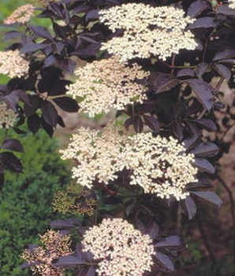
Кустарник до 3 м высотой, с упругими побегами. Листья перистые, чёрно – пурпурные, осенью красные. Цветки розово – белые, душистые, собраны в плоские зонтиковидные соцветия, на пурпурных черешках. К почве нетребователен. На солнечные и полутенистые места. Рекомендуется для цветочных композиций в больших садах. Бузина чёрная «Гуинчо Пурпл» (Sambucus nigra 'Guincho Purple') kорневая система: C4L; высота: 40-60 cm
Цена 3950 руб.
Товар в наличии

